LDAP_View 설치

* 사전 작업
  1. 메이븐 설치
     + <https://zetawiki.com/wiki/%EC%9C%88%EB%8F%84%EC%9A%B0_%EB%A9%94%EC%9D%B4%EB%B8%90_%EC%84%A4%EC%B9%98>
  2. npm 설치
     + <http://chomman.github.io/blog/node.js/programming/yeoman/npm-%EC%86%8C%EA%B0%9C%EC%99%80-%EC%84%A4%EC%B9%98/>
  3. ambari-server가 설치된 서버에 다음과 같은 패키지 설치
     + sshpass , expect
* 설치절차
  1. 다운받은 Ldap-Viewer.zip 파일의 압축을 풉니다.
  2. 압축받은 폴더내의 src/main/webapp/resources 폴더로 이동후에 쉘(커맨드라인)을 실행합니다.
  3. 명령어 npm install 실행후에 node_modules 폴더가 생성되었는지 확인 합니다.  
       
       
     실행결과  
       
     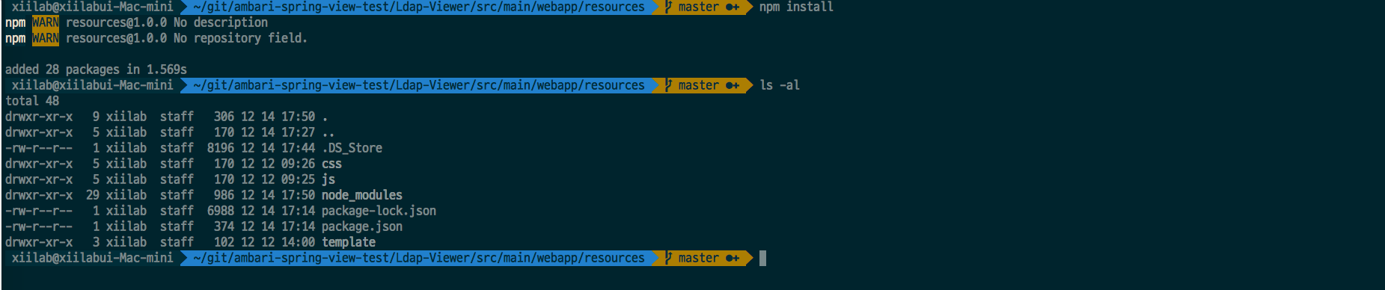
  4. 압축받은 폴더로 이동후에 mvn clean package 실행하고 target/ ldap-view-2.0.0.0-SNAPSHOT.war 파일이 있는지 확인 합니다.  
       
     실행결과  
       
     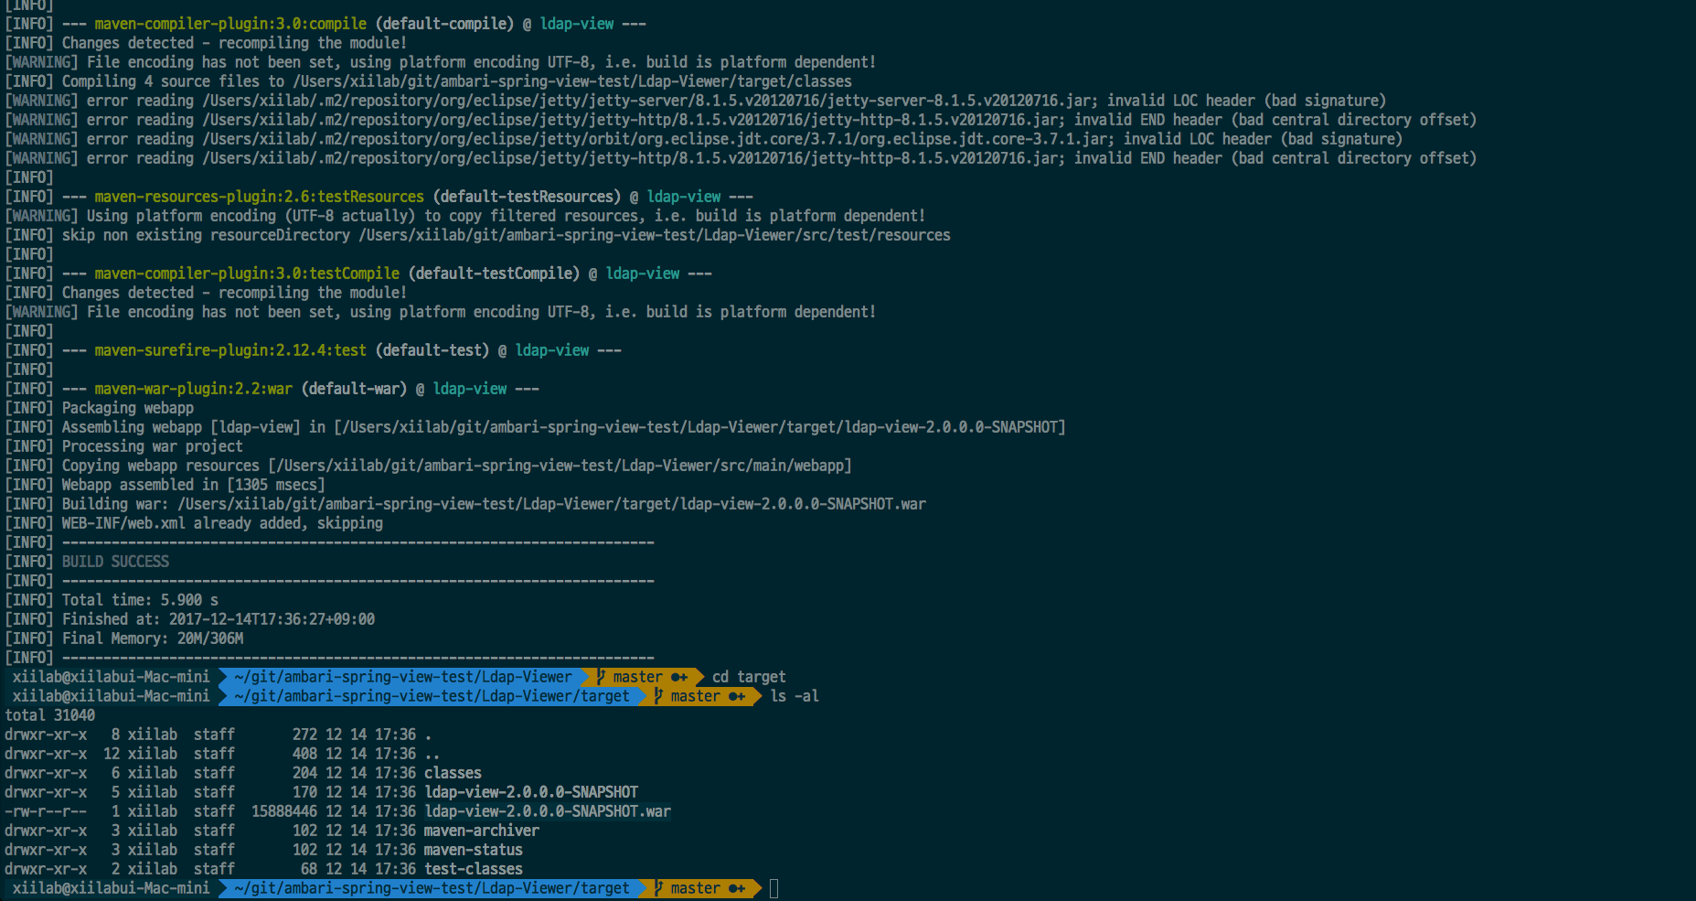
  5. target/ldap-view-2.0.0.0-SNAPSHOT.war 파일을 ambari-server 내에 /var/lib/ambari-server/resources/views 폴더로 복사 합니다.  
       
     명령어 : scp ldap-view-2.0.0.0-SNAPSHOT.war root@<서버주소>:/var/lib/ambari-server/resources/views  
       
       
       
       
     실행결과  
       
     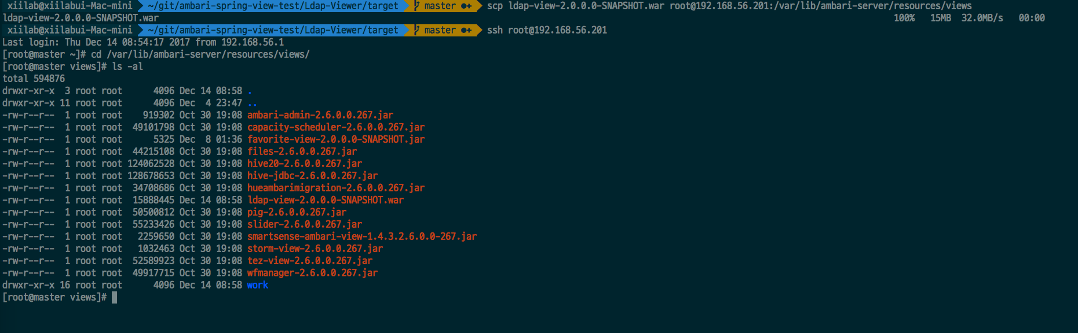
  6. ambari-server 를 재시작후에 work/LDAP_View{1.0.0} 폴더가 생성되었는지 확인합니다.  
       
     명령어 : ambari-server restart  
       
     실행결과  
       
     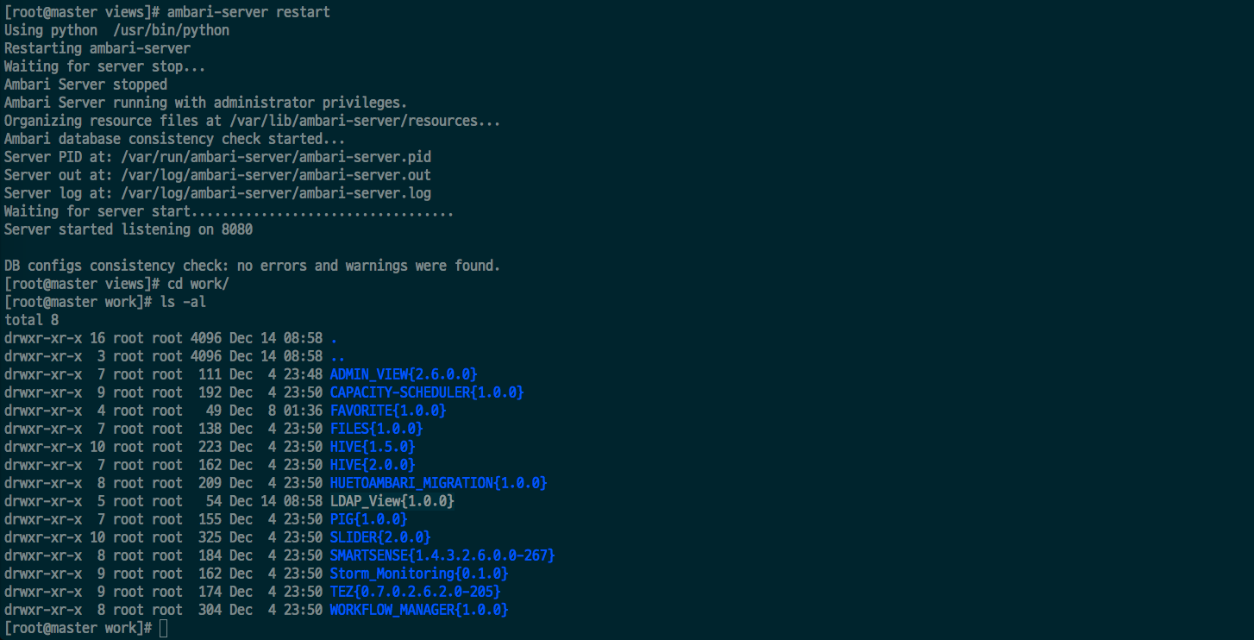
  7. ambari 웹페이지에서 Manager Ambari 로 이동후에 Views -> Create Instance 로 이동합니다.  
       
     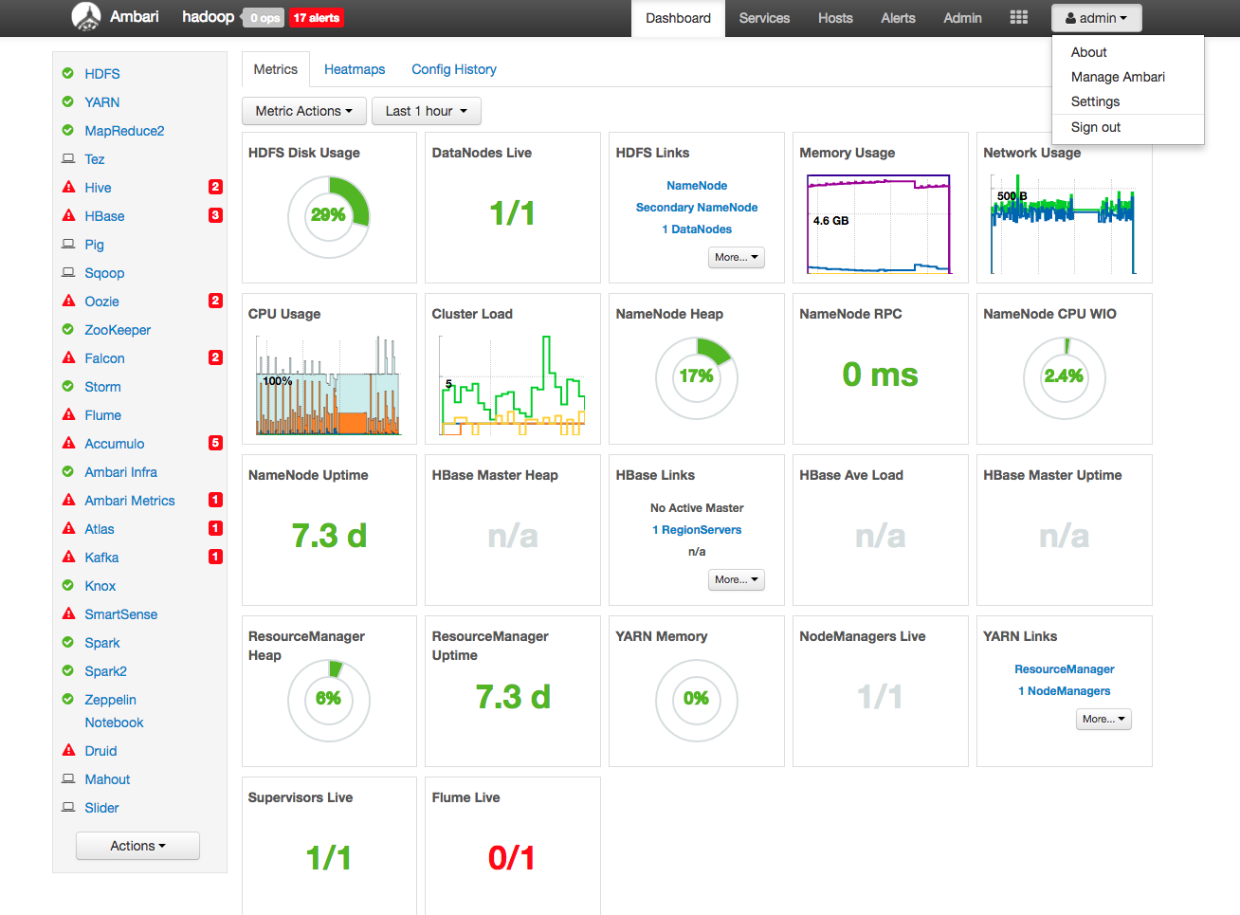  
       
     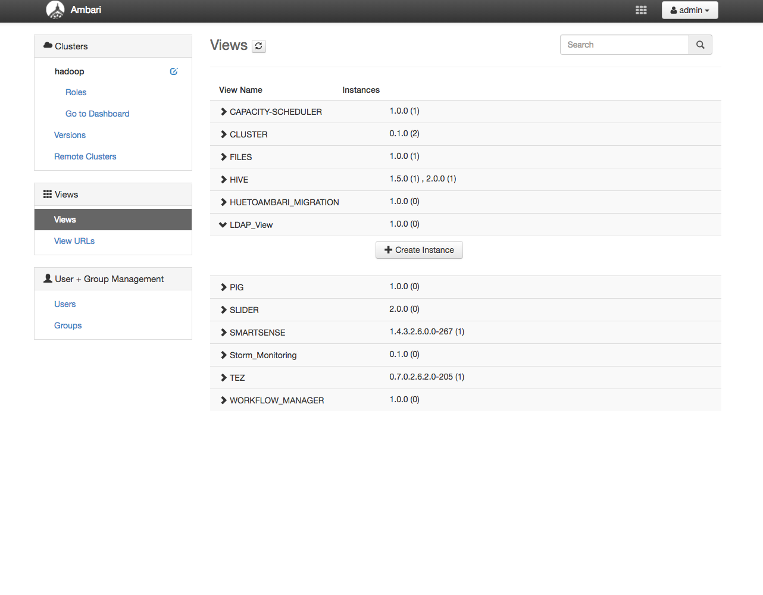
  8. Create Instance에서 LDAP 정보, SSH 정보등을 입력후에 SAVE 버튼을 클릭합니다.  
       
     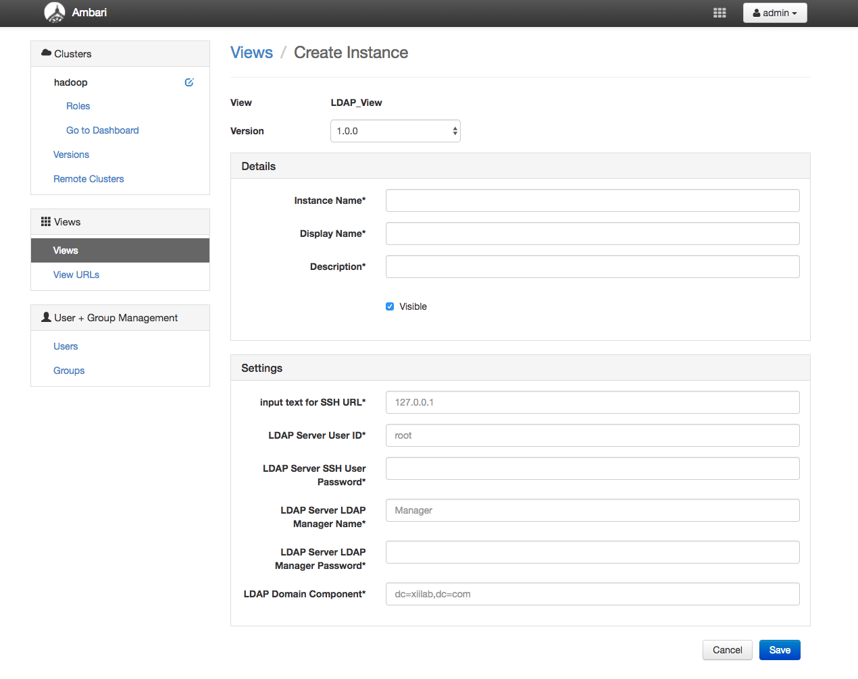
  9. 실행결과  
       
     